Лабораторная работа №1.3
Посмотрели версию python.
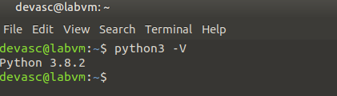
Запускаем python в интерактивном режиме
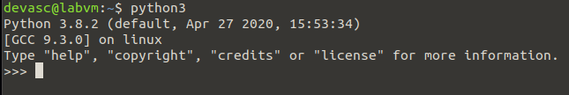
Выполняем базовые математические операции
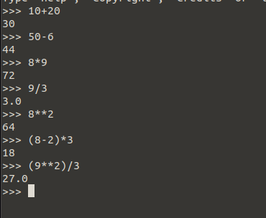
Выводим строку с помощью интерпретатора
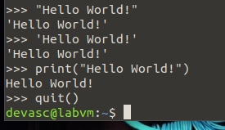
Открываем vs code и создаем скрипт hello world.
Создаем новый файл и вводим команду печати.
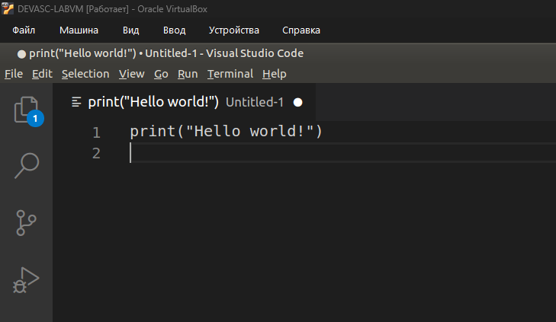
Сохраняем файл.
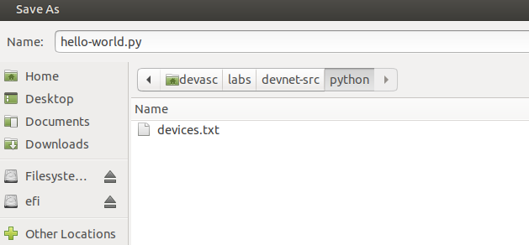
Способы запуска.
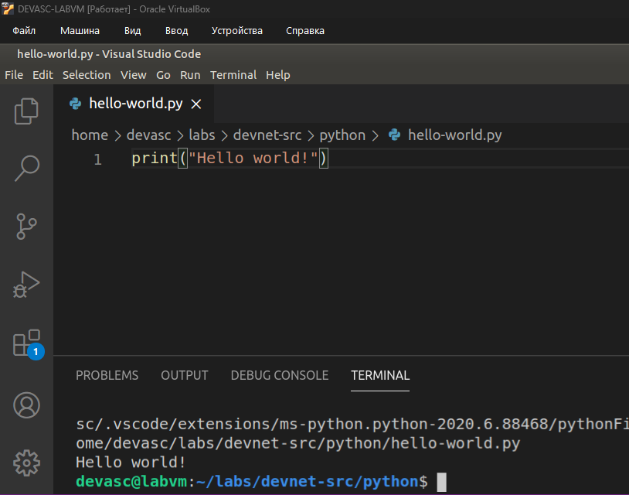
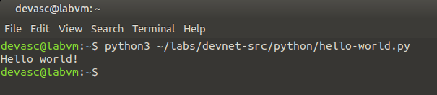
Типы данных.
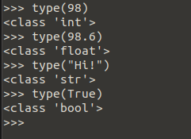
Логические операторы.
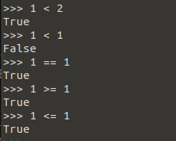
Переменные.
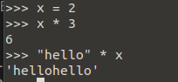
Конкатенация (объединение) строковых переменных.
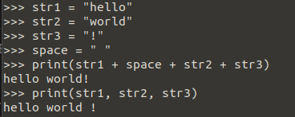
Преобразование типов (кастинг) и форматирование.
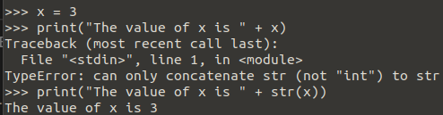
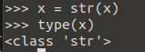
Для вывода чисел с плавающей точкой с заданным количеством знаков после запятой удобно использовать f-строки и метод форматирования ":.2f}".
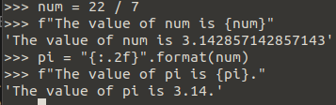
Создание списков и управление ими.
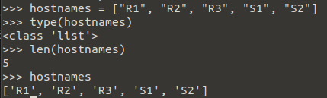
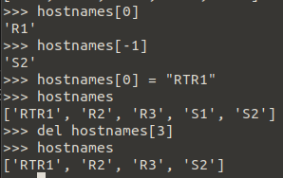
Создание словарей и управление ими.
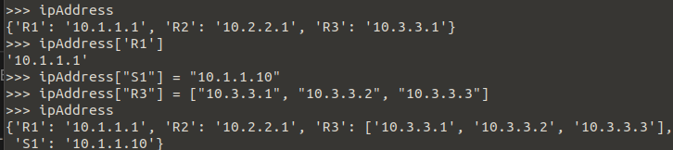
Функция ввода.
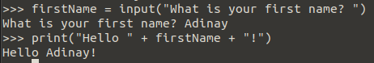
Создание скрипта и сбора личных данных.
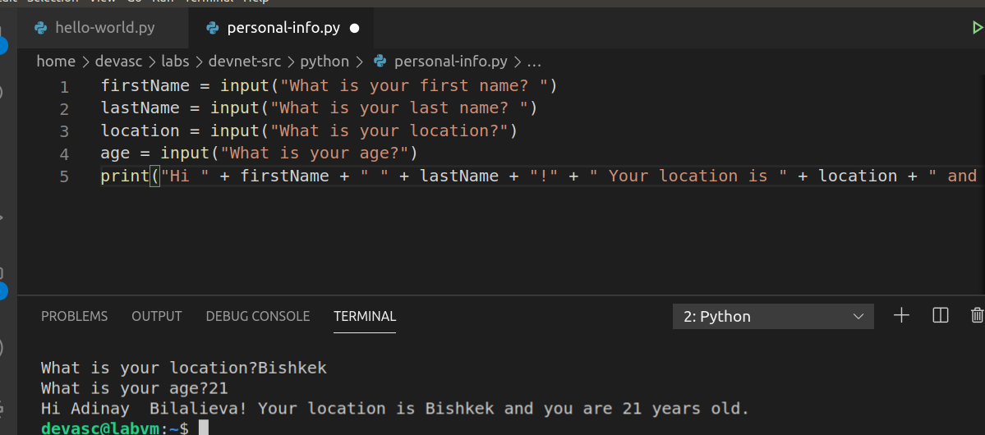
Создание конструкции.
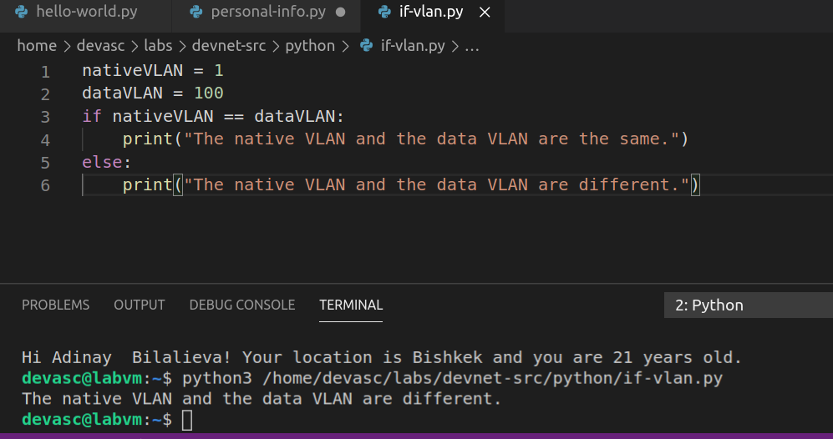
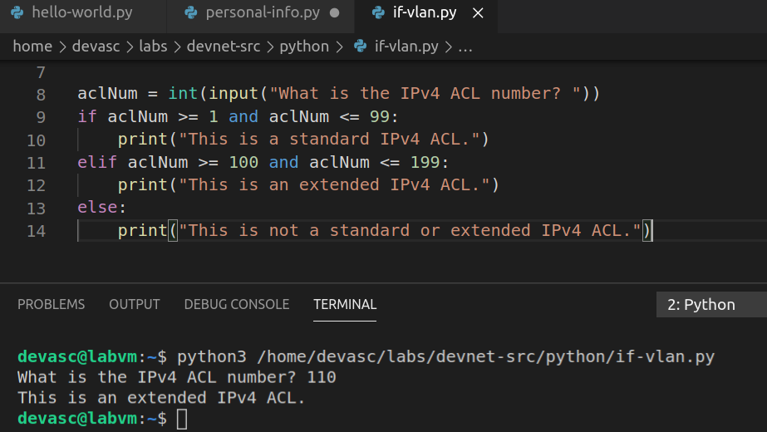
Создание цикла.
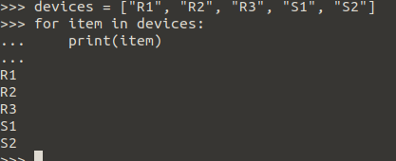
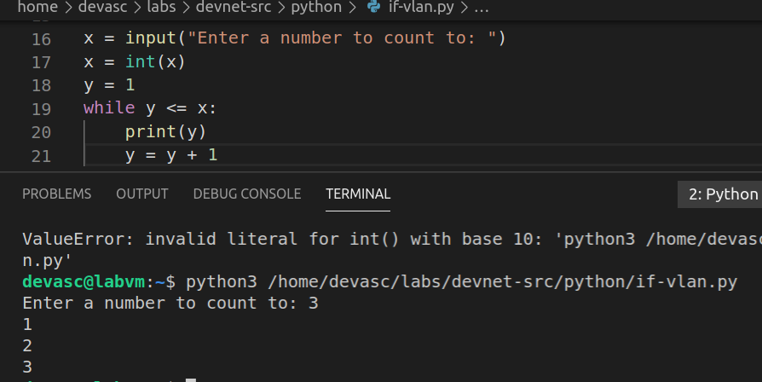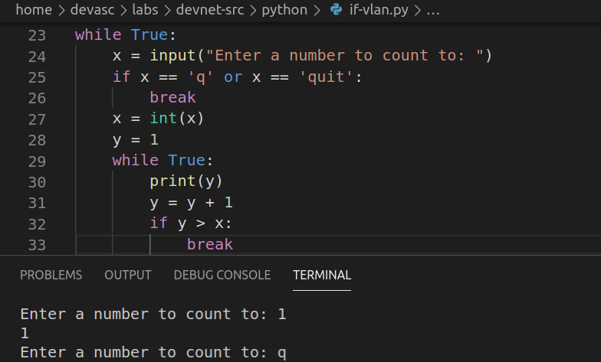
Методы работы с файлами.
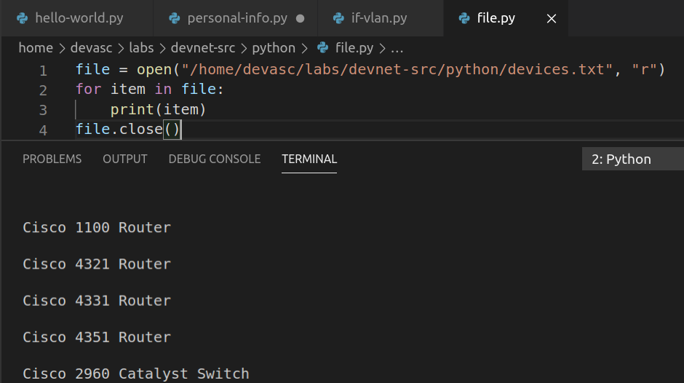
Удаление пустых строк с помощью strip()
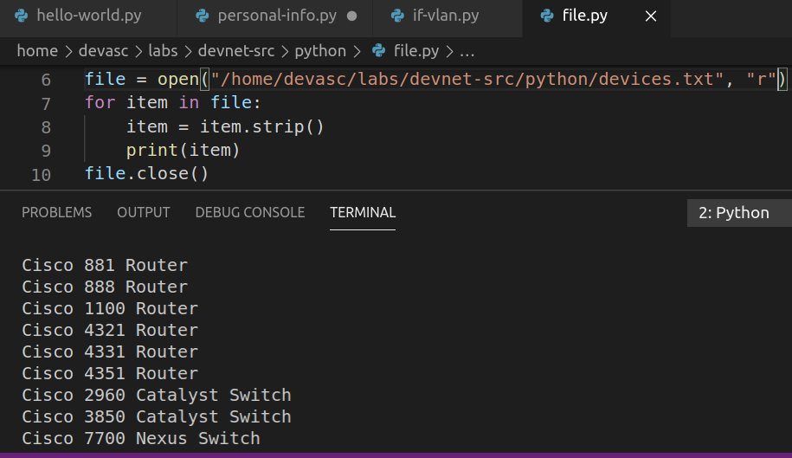
Копирование содержимого файла в список
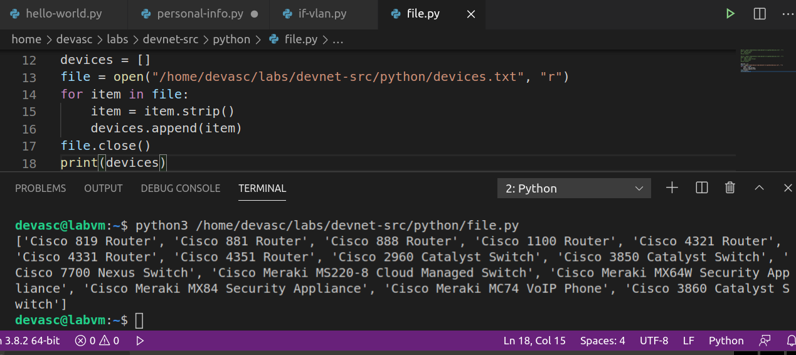
Добавление устройств


